在线练习导试题的步骤
一、在电脑桌面新建一个WORLD文档
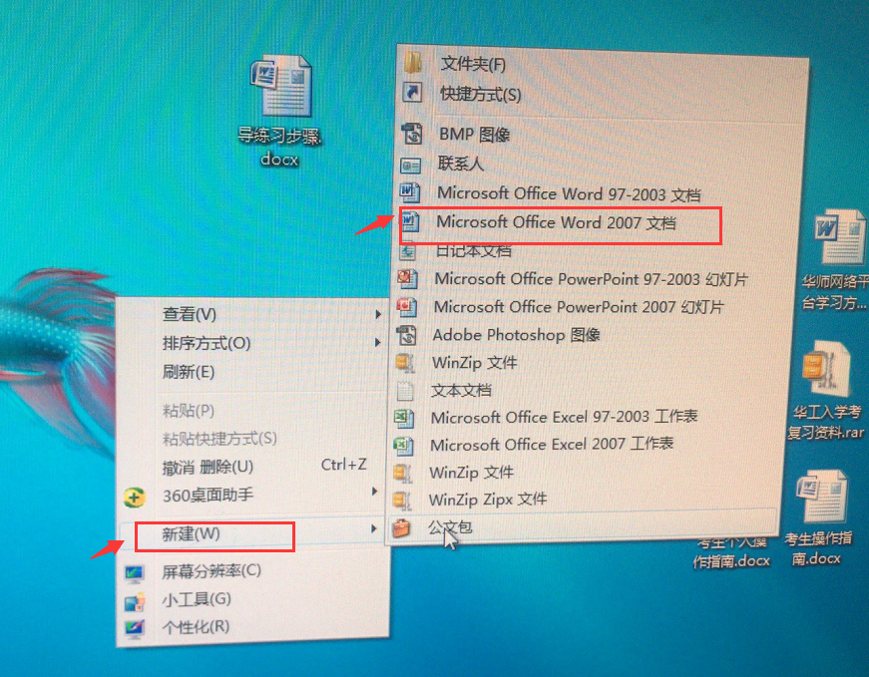

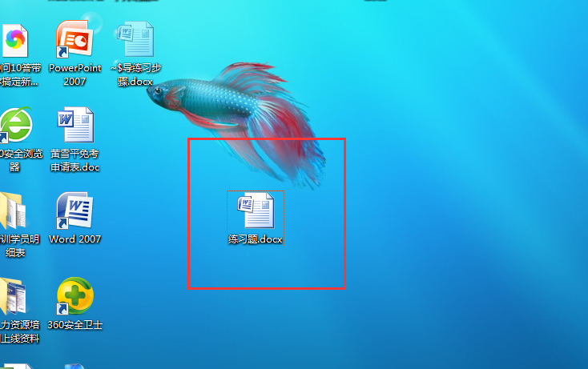

二、进入学习平台,点击进入课程，找到在线练习

三、点击开始考试（再考一次）进入做试题页面
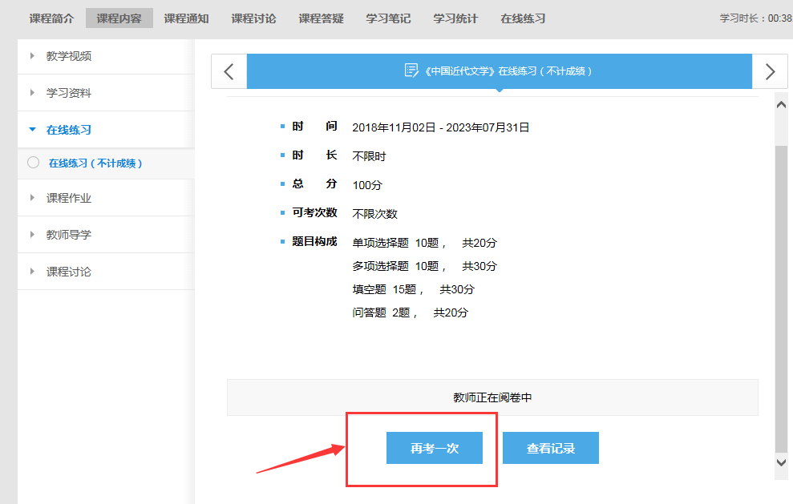

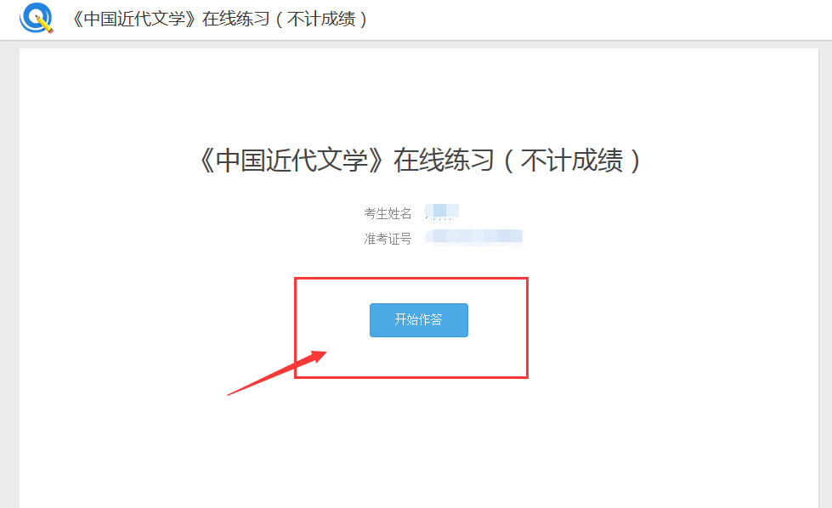
四、进入做试题的页面后，不需要做题目，直接点击交卷。
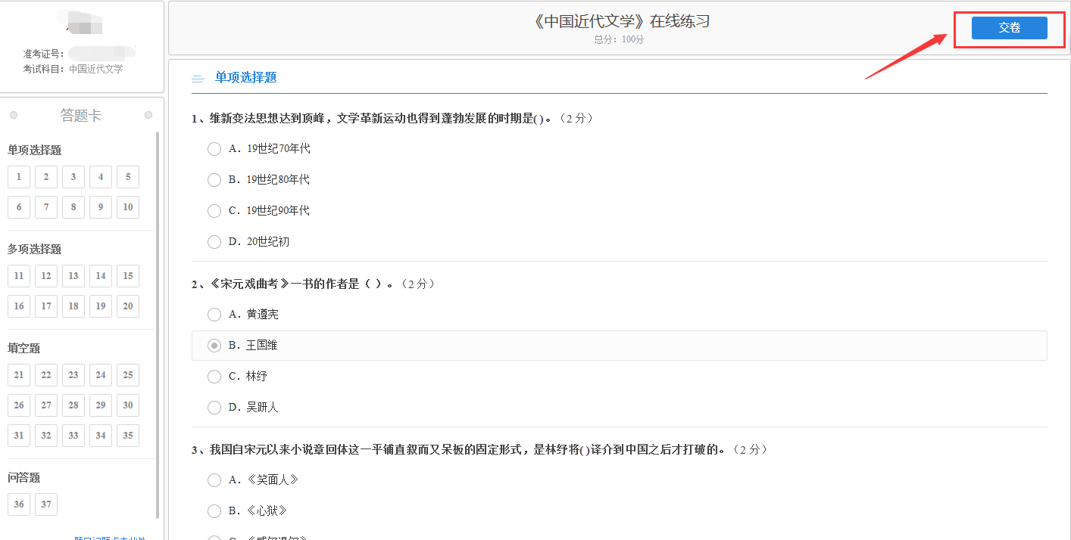
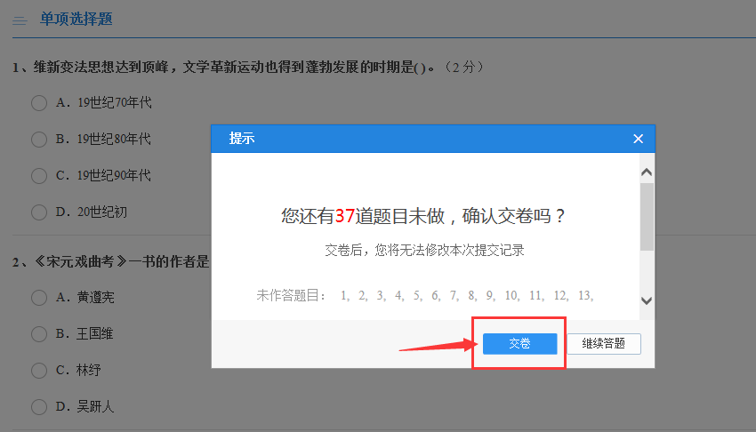

五、交卷完毕后，回到最开始的页面，点击查看记录，就会有一份完整的有答案试题。
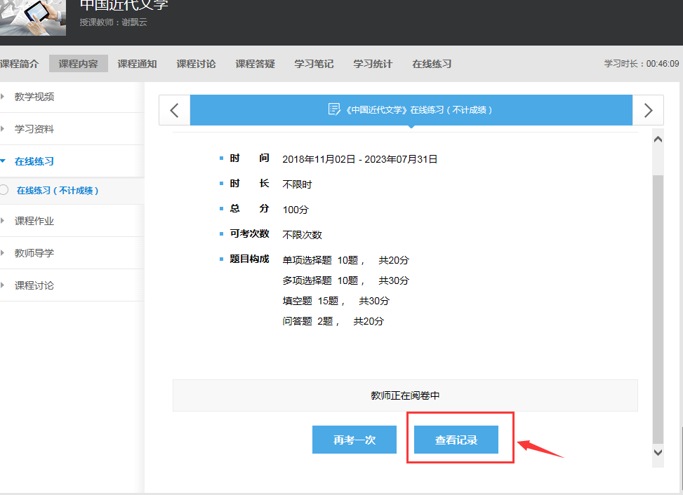
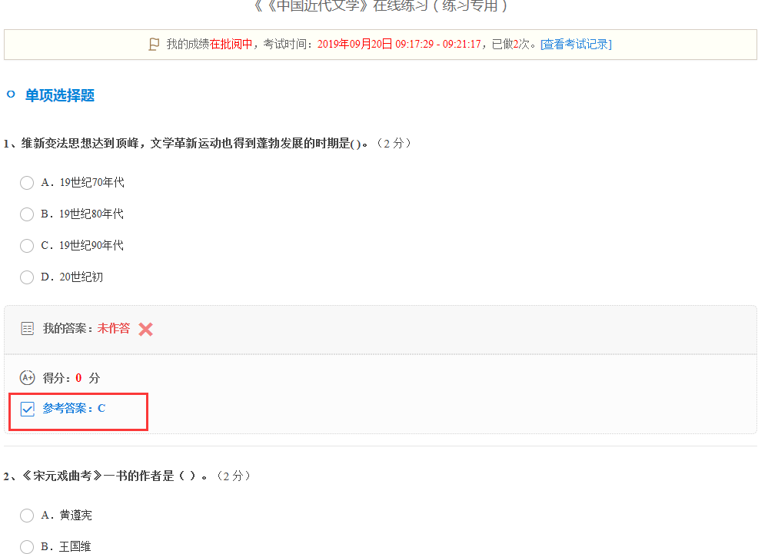

六，把整张试题全选复制下来，黏贴到桌面新建好的文档，这样就是导了一次试题，建议重复导十几次。
